МКОУ «Цугнинская сош им. Гаджимурадова М.М.»

КЛАССНЫЙ ЧАС

на тему:

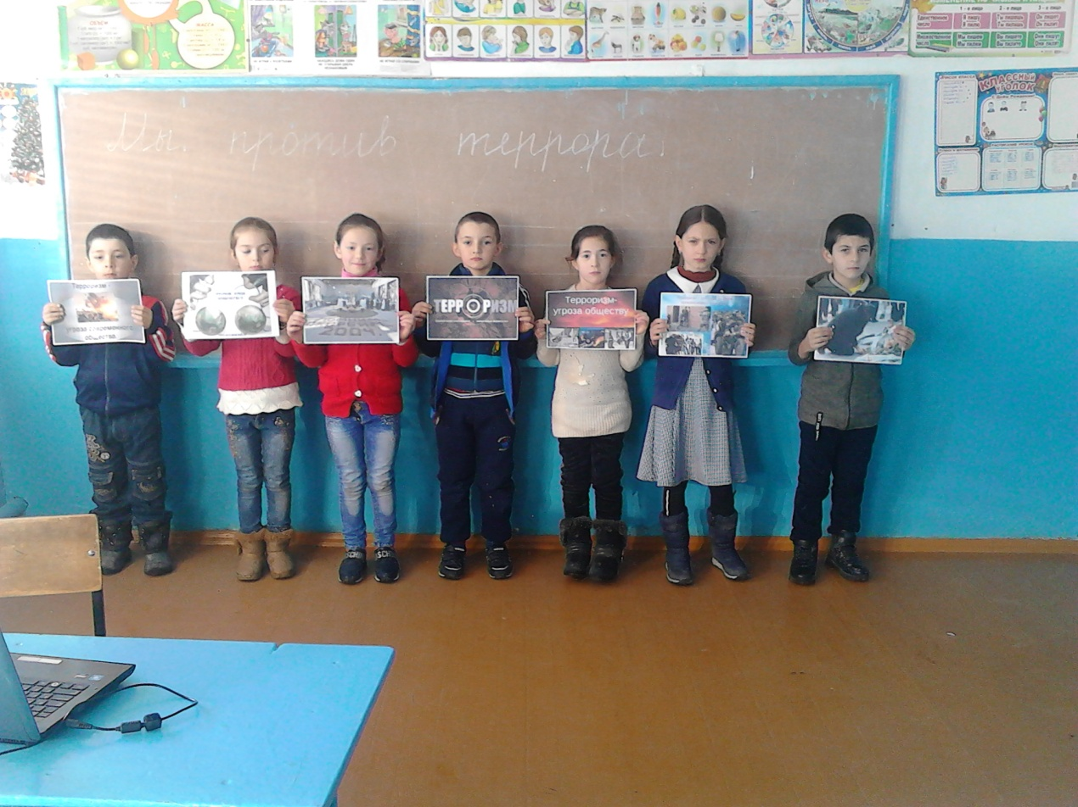

Учительница нач. классов: Сайдиева С.К.

2018-2019 уч .год.

Классный час: Мы-против терроризма
Форма: классный час
Цель: 1) Дать определение понятию «терроризм», «террорист».
2) Осветить проблему терроризма в России.
3) Определить правила поведения при угрозе террористических актов.
Ход урока
I. Орг. этап.
II. Основная часть.
В последние годы слово «терроризм» стало все чаще появляться в газетах, журналах, на телевидении и в реальной жизни. Терроризм захлестнул нашу страну.
- Что же такое «терроризм»? (Терроризм – это совершение взрыва, поджога или иных действий создающих опасность гибели людей, имущества или других опасных последствий.)
- Ребята, как вы считаете, с какой целью совершаются эти действия? (Эти действия совершаются в целях нарушения общественной безопасности, устрашения населения либо оказания воздействия на власть).
Люди, которых называют террористами, совершают взрывы, захватывают заложников, ни щадя не женщин ни детей. В нашей стране действуют различные террористические группировки, состоящие в основном из жителей чеченской республики. Интересы их деятельности в оказании давления на власть РФ с целью отделения Чеченской республики из состава РФ. Финансируются эти террористические группировки международной террористической организацией Аль-Каида. Террористы обучаются в лагерях на территории Чеченской республики и в странах Ближнего Востока. Террористы в основном исповедуют мусульманство (религия). Они не бояться идти на смерть, так как по религии они после смерти обретут «вторую жизнь» и вознесутся к богу. Нередко среди террористов встречаются и женщины.
История появления терроризма в России берет начала с войны в Чеченской республике (с 1994 г.) начавшейся из-за попытки власти республики объявить независимость от РФ. С этого времени в России произошло ряд террористических актов: взрывы в московском метро, жилых домов в г. Москва, Волгодонск, захват больницы в г. Буденовск, пассажирских самолетов. Остановимся подробнее на недавних событиях.
22 октября 2003 г. в Москве на Дубровке террористы захватили здание театра, в котором шел мюзикл «Норд-Ост». Они в течение нескольких дней удерживали в заложниках несколько сотен людей пришедших на представление. Для освобождения заложников специальных подразделениям пришлось брать штурмом здание театра, в результате штурма было большое количество жертв, среди которых и женщины и дети.
1 сентября 2004 г., произошло чудовищное нападения на школу в республике Дагестан г. Беслан. Дети шли на праздник День знаний со своими родителями, братьями и сестрами. Это был для многих счастливый день – первый день в школе. Однако, террористы захватили беззащитных, безоружных людей, и удерживали их в здании школы 3 дня без еды, воды, подвергали насилию. В результате этой трагедии погибло более 300 человек. Все население страны было возмущено этим захватом школы. Вся страна пыталась оказать посильную помощь пострадавшим в этой трагедии, а также другие страны. Но даже после этой страшной трагедии терроризм невозможно остановить.
1 сентября – это день, которого ребятишки ждут с самого раннего детства. Это день, когда они вступают в новую, интересную, наполненную приятными событиями школьную жизнь.
Но кто мог подумать, что этот день станет для многих из них последним!!!!
Звучит ПЕСНЯ о трагедии в Беслане (Приложение №2, Песня). Учащиеся слушают её и смотрят на экране фотографии из хроники трагедии
-Памяти жертв бесланской трагедии, памяти всех жертв терроризма – минута молчания.

Давайте с вами разберем несколько ситуаций. Сейчас мы сыграем с вами в игру «Если бы…». Я буду описывать ситуацию, а вы мне предлагать выход из нее.
1. Если бы в школу позвонили и предупредили о том, что здание школы заминировано. Ваши действия.
2. Если бы ты зашел в подъезд и увидел подозрительный предмет (сверток, коробка, игрушка, лежащие без присмотра). Ваши действия.
3. Если бы ты возвращался со школы и в подъезде встретил стоящего незнакомого человека. Ваши действия.

Давайте определим правила поведения в случае угрозы террористического акта.
1. Помните – ваша цель остаться в живых.
2. Не трогайте, не вскрывайте, не передвигайте обнаруженные подозрительные предметы, так это может привести к взрыву.
3. Сообщите взрослым или в милицию по телефону 02.
4. Если же вы все-таки оказались заложником не допускайте действий, которые могут спровоцировать террористов к применению насилия или оружия.
III. Итог.
Бояться терроризма нельзя, потому что жизнь под страхом очень тяжела и именно этого добиваются террористы, но нужно быть в любой ситуации бдительными и осторожными.
Все мирное население планеты надеется, что когда-нибудь это закончиться и слово «терроризм» исчезнет из словаря навсегда.
Предлагаю нарисовать вместе рисунки на тему «Нет терроризму».
